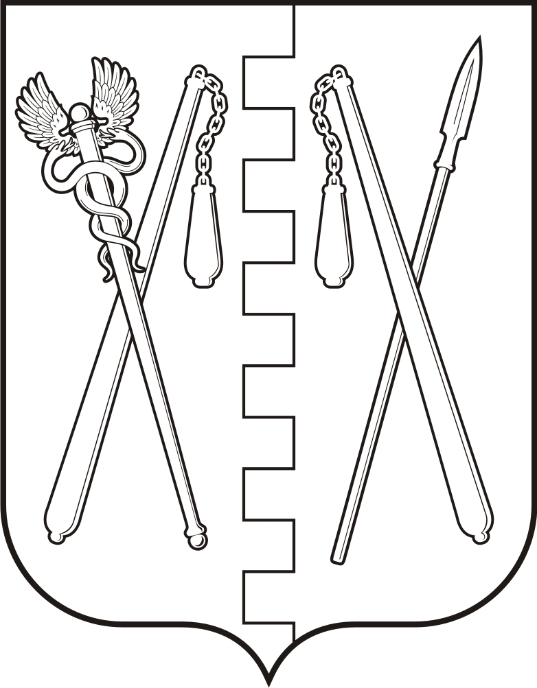
КУРГАНСКАЯ ОБЛАСТЬ
ПОЛОВИНСКИЙ МУНИЦИПАЛЬНЫЙ ОКРУГ КУРГАНСКОЙ ОБЛАСТИ
АДМИНИСТРАЦИЯ ПОЛОВИНСКОГО МУНИЦИПАЛЬНОГО ОКРУГА КУРГАНСКОЙ ОБЛАСТИ

ПОСТАНОВЛЕНИЕ
от | 17.01.2025 г. |  | № 15
с. Половинное

О принятии в собственность
Половинского муниципального округа
Курганской области
движимого имущества
На основании п. 3, статьи 14 Федерального закона от 06.10.2003г. № 131 – ФЗ «Об общих принципах организации местного самоуправления в Российской Федерации», распоряжения Департамента имущественных и земельных отношений Курганской области от 25.12.2024 года № 1102-р «О передаче имущества из государственной собственности Курганской области в собственность муниципальных образований Курганской области», решения Думы Половинского муниципального округа Курганской области от 06.05.2022 года №11 «Об утверждении Положения о порядке управления и распоряжения имуществом, находящимся в муниципальной собственности муниципального образования - Половинского муниципального округа Курганской области», руководствуясь Уставом Половинского муниципального округа Курганской области, Администрация Половинского муниципального округа Курганской области
ПОСТАНОВЛЯЕТ:
1. Принять в собственность муниципального образования Половинского муниципального округа Курганской области движимое имущество, согласно Приложению к настоящему постановлению.
2.Внести в реестр муниципального образования Половинского муниципального округа Курганской области вышеуказанное движимое имущество.

3.Контроль за исполнением настоящего постановления возложить на заместителя Главы Половинского муниципального округа Курганской области по экономике.

Глава Половинского муниципального округа
Курганской области В.В. Меньщиков

Проект подготовил:

Ведущий специалист отдела по управлению
муниципальным имуществом, экономике и закупкам
Администрации Половинского муниципального
округа Курганской области Д.Ш. Аристова

Согласовано:

Заместитель Главы Половинского муниципального
округа Курганской области по экономике О.П. Бухтоярова

Руководитель отдела по управлению
муниципальным имуществом, экономике
и закупкам Администрации Половинского
муниципального округа Курганской области В.В.Микова

Приложение к постановлению Администрации Половинского
муниципального округа Курганской области № __ от « __» ___ 2025 г.
«О принятии в собственность
Половинского муниципального округа
Курганской области движимого имущества»

Перечень движимого имущества
принимаемого в собственность
Половинского муниципального округа
Курганской области
№ п/п | Наименование оборудования | Количество шт. | Балансовая стоимость руб.
1 | Станция противодействия БПЛА "Капюшон" ФПВ 4 | 1 | 385000,00

Руководитель отдела правовой и организационно-
контрольной работы Администрации Половинского
муниципального округа Курганской области Л.О.Иконникова

Проект подготовил:

Ведущий специалист отдела по управлению
муниципальным имуществом, экономике и закупкам
Администрации Половинского муниципального
округа Курганской области Д.Ш. Аристова

